游戏打包
点击canves设置屏幕分辨率
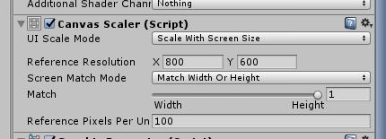
平台打包:
File->buildSetting->
将场景拖进来
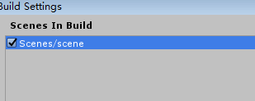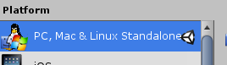
->playerSetting
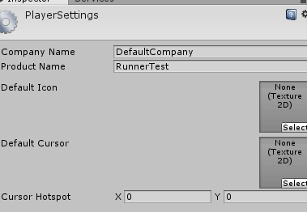
设置图标
点击build

